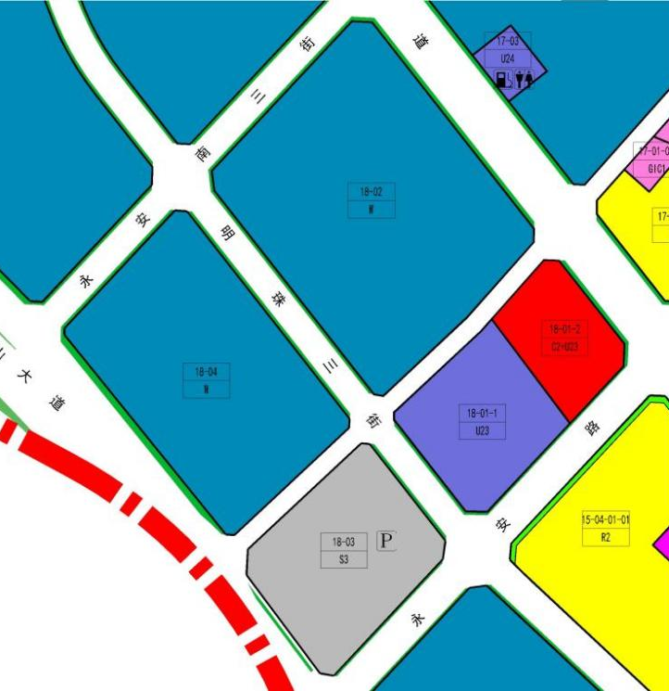
调整前

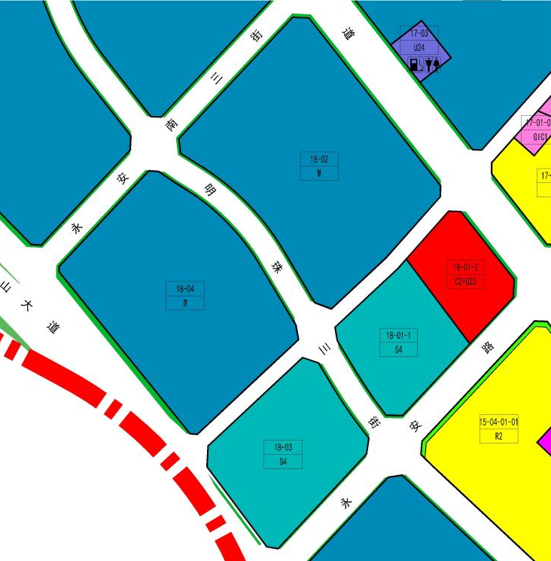
调整后

 | 地块编号 | 用地代码 | 用地性质 | 用地面积 | 容积率 | 配套设施项目名称 | 备注
调整前 | 18-01-1 | U23 | 货运交通用地 | 19163 | - | - | 规划
调整前 | 18-02 | W | 仓储用地 | 68654 | 1.5-2.5 | - | 现状旧村搬迁（规划改变其用地性质）
调整前 | 18-03 | S3 | 社会停车场库用地 | 27213 | - | 社会公共停车场 | 规划
调整前 | 18-04 | W | 仓储用地 | 49124 | 1.5-2.5 | - | 规划
调整后 | 18-01-1 | S4 | 交通场站用地 | 18465 | - | - | 规划
调整后 | 18-02 | W | 物流仓储用地 | 62554 | 1.5-2.5 | - | 现状旧村搬迁（规划改变其用地性质）
调整后 | 18-03 | S4 | 交通场站用地 | 27720 | - | 社会公共停车场 | 规划
调整后 | 18-04 | W | 物流仓储用地 | 54950 | 1.5-2.5 | - | 规划
调整后 | - | S2 | 城市道路 | 465 | - | - | -

